Ara yazılım
Ara yazılım, Django’nun istek ve yanıt işlemesine bağlanan bir çerçevedir. Django’nun giriş veya çıkışını genel olarak değiştirmek için kullanılan hafif, düşük seviyeli bir “eklenti” sistemidir.
Her ara yazılım bileşeni belirli bir işlevi yerine getirmekle sorumludur. Örneğin, Django’da bir ara yazılım bileşeni olarak AuthenticationMiddleware bulunur ve bu bileşen, oturumlar kullanarak kullanıcıları isteklerle ilişkilendirir.
Bu belge, ara yazılımın nasıl çalıştığını, nasıl etkinleştirileceğini ve kendi ara yazılımınızı nasıl yazabileceğinizi açıklar. Django, kutudan çıktığı gibi kullanabileceğiniz bazı yerleşik ara yazılım bileşenleriyle birlikte gelir. Bunlar yerleşik ara yazılım referansı bölümünde belgelenmiştir.
Kendi ara yazılımınızı yazma
Bir ara yazılım fabrikası, get_response adlı çağrılabilir bir nesneyi alıp bir ara yazılım döndüren çağrılabilir bir nesnedir. Ara yazılım ise, bir isteği alıp bir yanıt döndüren çağrılabilir bir nesnedir; tıpkı bir görünüm (view) gibi çalışır.
Bir ara yazılım, aşağıdaki gibi bir fonksiyon şeklinde yazılabilir:
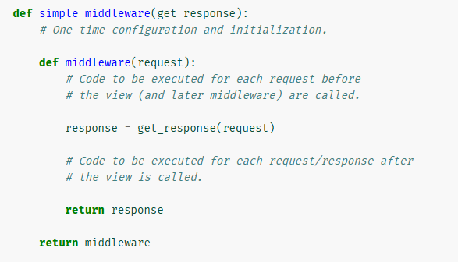

Ya da örneklere çağrılabilen bir sınıf olarak şu şekilde yazılabilir:
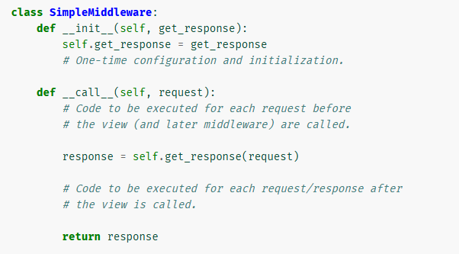
get_response Django tarafından sağlanan çağrılabilir nesne, listedeki son ara yazılım ise gerçek görünüm olabilir, ya da zincirdeki bir sonraki ara yazılım olabilir. Mevcut ara yazılımın bunun tam olarak ne olduğunu bilmesine veya ilgilenmesine gerek yoktur, yalnızca sırada ne varsa onu temsil ettiğini bilmesi yeterlidir.
Yukarıdaki anlatım hafif bir basitleştirmedir – get_response zincirdeki son ara yazılım için gerçek görünüm değil, bunun yerine işleyiciden gelen ve görünüm ara yazılımı uygulamak, görünüme uygun URL argümanlarıyla çağırmak ve şablon-yanıt ile istisna ara yazılımlarını uygulamakla ilgilenen bir sarmalayıcı metot olacaktır.
Ara yazılım yalnızca eşzamanlı Python’u (varsayılan), yalnızca eşzamansız Python’u veya her ikisini destekleyebilir. Hangi tür isteği aldığını bilmek ve neyi desteklediğinizi nasıl göstereceğiniz hakkında ayrıntılar için Eşzamansız destek bölümüne bakınız.
Ara yazılım Python yolunuzda herhangi bir yerde bulunabilir.
__init__(get_response)
Orta katman fabrikaları bir get_response argümanı kabul etmelidir. Ayrıca, orta katman için bazı küresel durumları başlatabilirsiniz. Aşağıdaki birkaç uyarıyı göz önünde bulundurun:
- Django, ara yazılımınızı yalnızca get_response argümanıyla başlatır; bu nedenle, __init__() yöntemini başka herhangi bir argüman gerektirecek şekilde tanımlayamazsınız.
• Her istek için bir kez çağrılan __call__() yönteminden farklı olarak, __init__() yalnızca web sunucusu başlatıldığında bir kez çağrılır.

Orta katman yazılımını kullanılmayan olarak işaretleme
Başlangıç zamanında bir ara katman yazılımının kullanılıp kullanılmayacağını belirlemek bazen faydalı olabilir. Bu gibi durumlarda, ara yazılımınızın __init__() metodu MiddlewareNotUsed istisnasını yükseltebilir. Django, bu durumda ilgili ara yazılımı işlemden çıkarır ve DEBUG değeri True olduğunda django.request kayıtlarında bir hata ayıklama mesajı kaydeder.
Orta katman yazılımının etkinleştirilmesi
Bir ara yazılım bileşenini etkinleştirmek için, onu Django ayarlarındaki MIDDLEWARE listesine ekleyin.
MIDDLEWARE içinde, her ara yazılım bileşeni bir dizeyle temsil edilir: ara yazılım fabrikasının sınıfı veya fonksiyonunun tam Python yolu. Örneğin, django-admin startproject tarafından oluşturulan varsayılan değer şöyledir:
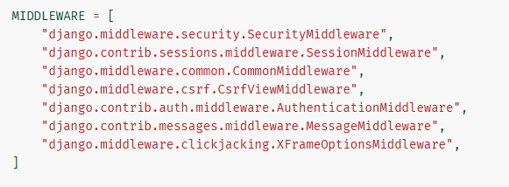
Bir Django kurulumunun herhangi bir ara yazılıma ihtiyacı yoktur — MIDDLEWARE dilerseniz boş bırakabilirsiniz — ancak en azından CommonMiddleware kullanmanız şiddetle tavsiye edilir.
MIDDLEWARE içindeki sıralama önemlidir çünkü bir ara yazılım başka bir ara yazılıma bağlı olabilir. Örneğin, AuthenticationMiddleware oturumda kimliği doğrulanmış kullanıcıyı saklar; bu nedenle, SessionMiddleware 'den sonra çalışmalıdır. Django ara yazılım sınıflarının sıralanmasıyla ilgili bazı yaygın ipuçları için Middleware ordering bölümüne bakınız.
Orta katman yazılımının sırası ve katmanlandırılması
İstek aşamasında, bir görünüme çağrı yapılmadan önce Django, MIDDLEWARE içinde tanımlanan ara katmanları yukarıdan aşağıya sırasıyla uygular.
Bunu bir soğana benzetebilirsiniz: her bir ara katman sınıfı, çekirdekte yer alan görünümü saran bir “katman” gibidir. İstek, soğanın tüm katmanlarından geçerse (her katman get_response çağırarak isteği bir sonraki katmana iletir), çekirdekteki görünüme ulaşır ve yanıt da geri dönüşte bütün katmanlardan (ters sırayla) geçerek dışarıya çıkar.
Eğer katmanlardan biri işlemi kısa devre yapar ve get_response çağırmadan bir yanıt döndürürse, o katmanın içindeki katmanlar (görünüm dahil) ne isteği ne de yanıtı görmez. Yanıt, yalnızca isteğin geçtiği aynı katmanlardan geri döner.
Diğer ara yazılım kancaları
Daha önce açıklanan temel istek/yanıt ara yazılımı modelinin yanı sıra, sınıf tabanlı ara yazılımlara üç özel yöntem daha ekleyebilirsiniz:
process_view()
process_view(request, view_func, view_args, view_kwargs)
request bir HttpRequest nesnesidir. view_func ise Django'nun kullanmak üzere olduğu Python fonksiyonudur. (Fonksiyonun adı bir string olarak değil, doğrudan fonksiyon nesnesidir.) view_args görünüme pozisyonel olarak aktarılacak argümanların bir listesidir ve view_kwargs ise görünüme anahtar-değer olarak aktarılacak argümanların bir sözlüğüdür. view_args ve view_kwargs içinde ilk görünüm argümanı olan (request) yer almaz.
process_view() fonksiyonu, Django görünümü çağırmadan hemen önce çalıştırılır.
Bu fonksiyon, ya None ya da bir HttpResponse nesnesi döndürmelidir. Eğer None döndürülürse, Django bu isteği işlemeye devam eder, varsa diğer process_view() ara yazılımları ve ardından ilgili görünümü çalıştırır. Eğer bir HttpResponse nesnesi döndürülürse, Django ilgili görünümü çağırmaz; bunun yerine yanıt ara yazılımları bu HttpResponse nesnesi üzerinde çalışır ve sonucu döndürür.
process_exception()
process_exception(request, exception)
request bir HttpRequest nesnesidir. exception ise görünüm fonksiyonu tarafından fırlatılan bir Exception nesnesidir.
Django, bir görünümde istisna oluştuğunda process_exception() metodunu çağırır. process_exception() metodu ya None ya da bir HttpResponse nesnesi döndürmelidir. Eğer bir HttpResponse nesnesi döndürülürse, şablon yanıtı ve yanıt ara yazılımları uygulanır ve ortaya çıkan yanıt tarayıcıya iletilir. Aksi halde, varsayılan istisna işlemesi devreye girer.
Yine, yanıt aşamasında ara yazılımlar ters sırayla çalıştırılır, buna process_exception da dahildir. Eğer bir istisna ara yazılımı bir yanıt döndürürse, o ara yazılımın üzerinde yer alan ara yazılım sınıflarının process_exception metodları hiç çağrılmaz.

process_template_response()
process_template_response(request, response)
request bir HttpRequest nesnesidir. response ise bir Django görünümü veya bir ara yazılım tarafından döndürülen TemplateResponse nesnesidir (ya da eşdeğeri).
process_template_response() yanıt örneğinin bir render() metodu varsa, yani bu bir TemplateResponse ya da eşdeğeri ise, görünüm çalışmasını tamamladıktan hemen sonra çağrılır.
Bu metod, render metodunu uygulayan bir yanıt nesnesi döndürmelidir. Verilen response üzerinde response.template_name ve response.context_data değerlerini değiştirerek düzenleme yapabilir veya tamamen yeni bir TemplateResponse nesnesi (ya da eşdeğeri) oluşturup döndürebilir.
Yanıtları açıkça render etmenize gerek yoktur – tüm şablon yanıt ara yazılımı çağrıldıktan sonra yanıtlar otomatik olarak render edilecektir.
Ara yazılımlar yanıt aşamasında ters sırayla çalıştırılır, buna process_template_response() da dahildir.

Akış yanıtlarıyla başa çıkma
HttpResponse ile karşılaştırıldığında, StreamingHttpResponse bir content özelliğine sahip değildir. Bu nedenle, ara yazılımlar artık tüm yanıtların bir content özelliğine sahip olacağını varsayamaz. Eğer içeriğe erişmeleri gerekiyorsa, öncelikle yanıtın akış mı olduğunu kontrol etmeli ve davranışlarını buna göre ayarlamalıdırlar.
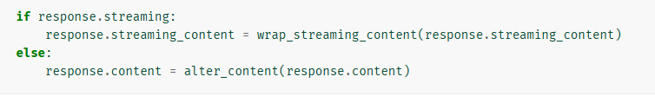
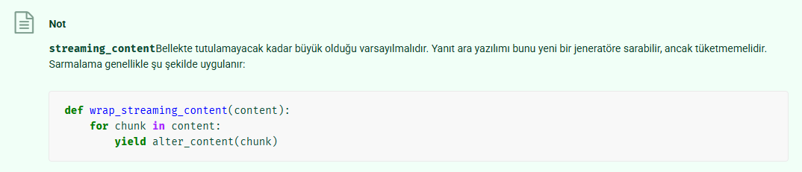
StreamingHttpResponse hem senkron hem de asenkron yineleyicilere izin verir. Sarmalayan fonksiyonun da uygun şekilde olması gerekir. Eğer ara yazılımınız her iki tür yineleyiciye de destek vermek zorundaysa, StreamingHttpResponse.is_async özelliğini kontrol edin.

Hata işleme
Django, görünüm veya ara yazılım tarafından oluşturulan hataları otomatik olarak uygun bir HTTP yanıtına ve hata durum koduna dönüştürür. Belirli istisnalar 4xx durum kodlarına çevrilirken, tanımlanamayan bir hata ise 500 koduyla yanıtlanır.
Bu dönüşüm, her ara yazılımın öncesinde ve sonrasında gerçekleşir (bunu her katmanın arasında kalan ince bir tabaka gibi düşünebilirsiniz); böylece her ara yazılım, get_response fonksiyonunu çağırdığında mutlaka bir HTTP yanıtı alacağını bilir. Ara yazılımlar, get_response çağrılarını try/except bloğuna almak veya sonraki ara yazılım ya da görünümden gelebilecek bir hatayı ayrıca yakalamak zorunda değildir. Örneğin, zincirdeki bir sonraki ara yazılım Http404 hatası fırlatsa bile, sizin ara yazılımınız bu hatayı görmez; onun yerine HttpResponse nesnesi ve status_code değeri 404 olan bir yanıt alır.
Dilerseniz DEBUG_PROPAGATE_EXCEPTIONS ayarını True olarak değiştirerek bu otomatik dönüşümü devre dışı bırakabilir ve hataların yukarıya doğru iletilmesini sağlayabilirsiniz.
Asenkron destek
Ara yazılım, senkron ve asenkron isteklerin herhangi bir kombinasyonunu destekleyebilir. Django, eğer her ikisini destekleyemiyorsa, istekleri ara yazılımın gereksinimlerine uyacak şekilde adapte eder ancak bu performans açısından bir ceza getirir.
Varsayılan olarak, Django, ara yazılımınızın yalnızca senkron istekleri işleyebileceğini varsayar. Bu varsayımları değiştirmek için ara yazılım fabrika fonksiyonunuzda veya sınıfınızda aşağıdaki özellikleri ayarlayın:
- sync_capable bir boolean olup ara yazılımın senkron istekleri işleyip işleyemediğini gösterir. Varsayılanı True .
- async_capable bir boolean olup ara yazılımın asenkron istekleri işleyip işleyemediğini gösterir. Varsayılanı False .
Eğer ara yazılımınızda hem sync_capable = True hem de async_capable = True varsa, Django isteği dönüştürmeden ona iletir. Bu durumda, ara yazılımınızın asenkron istek alıp almayacağını, size iletilen get_response nesnesinin bir coroutine fonksiyonu olup olmadığını asgiref.sync.iscoroutinefunction ile kontrol ederek anlayabilirsiniz.
django.utils.decorators modülü, sync_only_middleware() , async_only_middleware() ve sync_and_async_middleware() dekoratörlerini içerir ve bu bayrakları ara yazılım fabrika fonksiyonlarına uygulamanıza olanak tanır.
Döndürülen callable, get_response metodunun senkron veya asenkron özelliğine uygun olmalıdır. Eğer asenkron bir get_response varsa, bir coroutine fonksiyonu (async def) döndürmelisiniz.
process_view, process_template_response ve process_exception metotları varsa, bunlar da senkron/asenkron moda uygun şekilde uyarlanmalıdır. Ancak, eğer uyarlamazsanız, Django bunları gerektiğinde ayrı ayrı adapte eder fakat bu ek bir performans cezası getirir.
Her iki türü de destekleyen bir ara yazılım fonksiyonunun nasıl oluşturulacağına dair bir örnek:
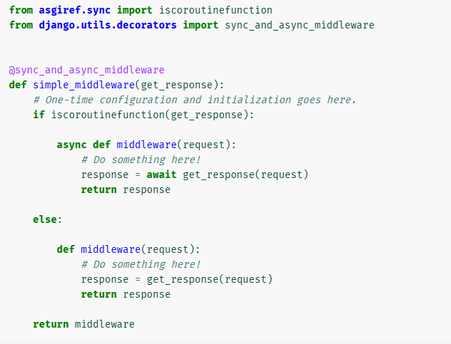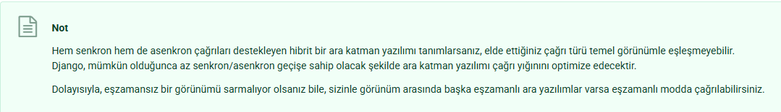

Asenkron sınıf tabanlı bir ara yazılım kullanırken, örneklerin doğru şekilde eş zamanlı işlevler olarak işaretlendiğinden emin olmalısınız:
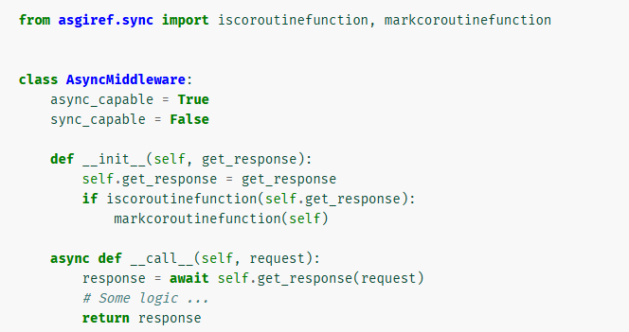
Django 1.10 öncesi tarzındaki ara yazılımların yükseltilmesi
class django.utils.deprecation.MiddlewareMixin
Django, django.utils.deprecation.MiddlewareMixin sınıfını, hem MIDDLEWARE hem de eski MIDDLEWARE_CLASSES yapılarına uyumlu, eş zamanlı ve eş zamansız istekleri destekleyen ara yazılım sınıfları oluşturmayı kolaylaştırmak için sunar. Django ile gelen tüm ara yazılım sınıfları her iki ayar ile de uyumludur.
Bu mixin, __init__() metodunu içerir, bu metod get_response argümanını alır ve self.get_response değişkeninde saklar.
__call__() metodu:
- Eğer tanımlıysa self.process_request(request) metodunu çağırır.
- Daha sonraki ara yazılım ve view’dan yanıt almak için self.get_response(request) metodunu çağırır.
- Eğer tanımlıysa self.process_response(request, response) metodunu çağırır.
- Yanıtı döndürür.
Eğer MIDDLEWARE_CLASSES ile kullanılırsa, __call__() metodu hiç kullanılmaz; Django doğrudan process_request() ve process_response() metotlarını çağırır.
Çoğu durumda, bu mixin'den miras almak, eski tip bir ara yazılımı yeni sisteme yeterli geriye dönük uyumluluk ile uygun hale getirmek için yeterli olacaktır. Yeni kısa devre semantiği mevcut ara yazılıma zararlı olmayacak, hatta faydalı bile olabilir. Bazı durumlarda ise, yeni semantiğe uyum sağlamak için ara yazılım sınıfında bazı değişiklikler yapılması gerekebilir.
MIDDLEWARE ve MIDDLEWARE_CLASSES kullanımı arasındaki davranış farkları şunlardır:
- MIDDLEWARE_CLASSES kullanılırken, her ara yazılımın process_response metodu her zaman çalıştırılır, hatta daha önceki bir ara yazılım process_request metodundan bir yanıt döndürerek zinciri kısa devreye uğratsa bile. MIDDLEWARE ile ise, ara yazılımlar bir soğan gibi katman katman çalışır: yanıtın dışarıya çıkarken geçtiği katmanlar, isteğin içeri girerken geçtiği katmanlarla aynıdır. Bir ara yazılım kısa devre yaparsa, yalnızca o ara yazılım ve ondan önceki ara yazılımlar yanıtı görür.
- MIDDLEWARE_CLASSES ile, process_exception metodu bir ara yazılımın process_request metodundan fırlatılan istisnalara uygulanır. MIDDLEWARE ile ise, process_exception yalnızca view’dan (veya bir TemplateResponse ’ın render metodundan) fırlatılan istisnalara uygulanır. Bir ara yazılımdan fırlatılan istisnalar uygun HTTP yanıtlarına dönüştürülür ve bir sonraki ara yazılıma aktarılır.
- MIDDLEWARE_CLASSES ile, bir process_response metodu bir istisna fırlatırsa, önceki tüm ara yazılımların process_response metodları atlanır ve daima bir 500 Internal Server Error HTTP yanıtı döndürülür (hatta fırlatılan istisna örneğin bir Http404 olsa bile). MIDDLEWARE ile ise, bir ara yazılımdan fırlatılan istisna hemen uygun bir HTTP yanıtına dönüştürülür ve sıradaki ara yazılıma iletilir. Ara yazılımlar, bir ara yazılım istisna fırlattığı için asla atlanmaz.

